(Versie 20230430)

Schilderopdracht Vroegchristelijke kunst: we gaan de basilica schilderen!

We gaan twee dagen de tweede helft van de periode les de Christelijke basilica eerst schetsen en dan schilderen. We nemen daarvoor week 2 dag 5 en week 3, dag 1.

Benodigdheden:
- Wegwerpbordjes als palet. Kan ook op koffiekop-schotels of op karton-restjes!!
- Acrylverf tubes (goedkoop van de Action)
- 1 of 2 blokken stevig aquarel-schilderpapier in de maat die in het periodeschrift past.
- Kleine penselen (evt. ook van de Action)
- Tissues om penselen af te drogen
- Theeglazen voor water
- Voor elke leerling een zwart-wit afdruk en evt. carbonpapier (zie opmerking onderaan)
- Pritt stiften om het eind resultaat in te plakken in het periodeschrift- of mapje.
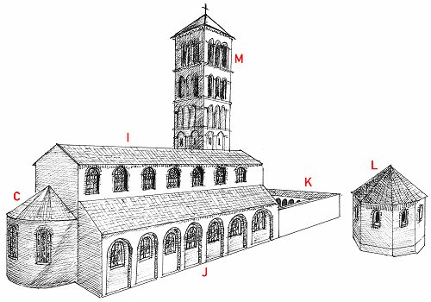
De leerlingen krijgen van deze afbeelding een kopie als voorbeeld.

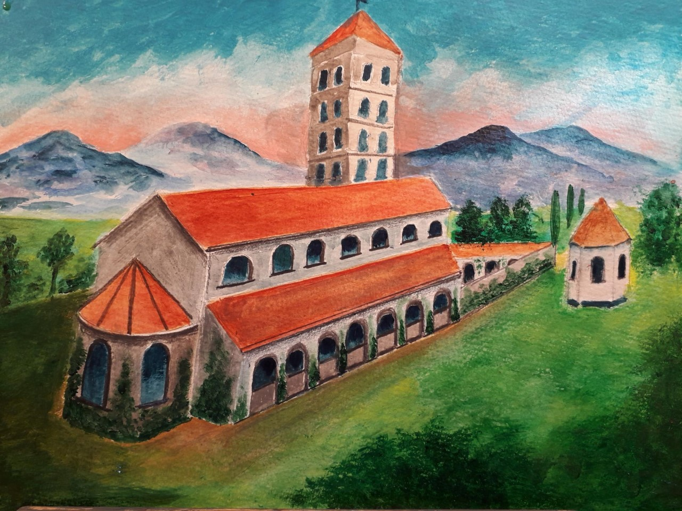
Vroegchristelijke Basilica in Italiaans landschap: voorbeeld van de docent

Hier onder werkstukken van leerlingen uit meerdere 9e klassen (3e leerjaren):
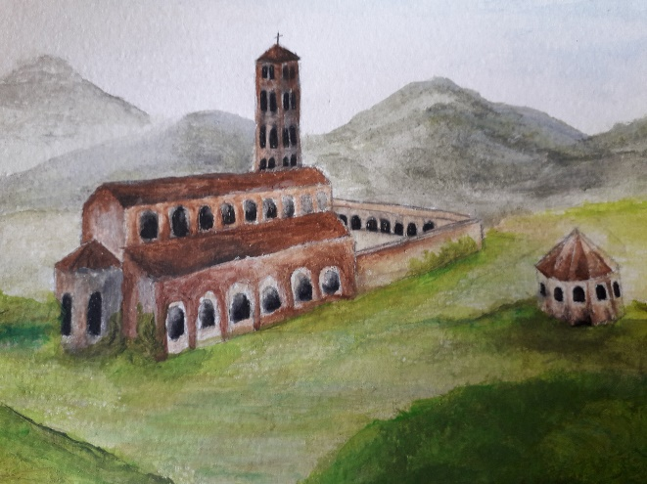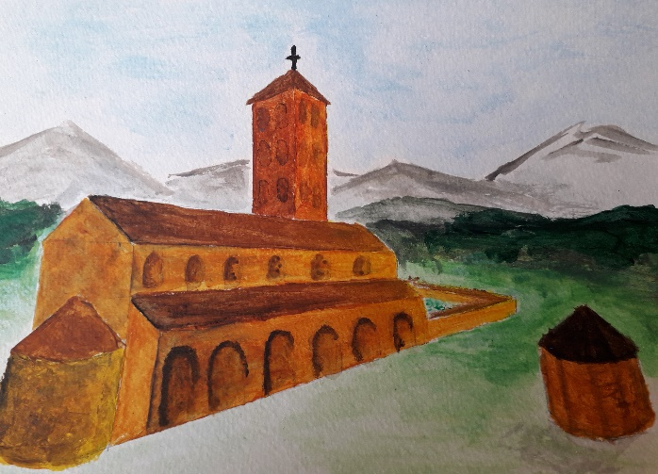

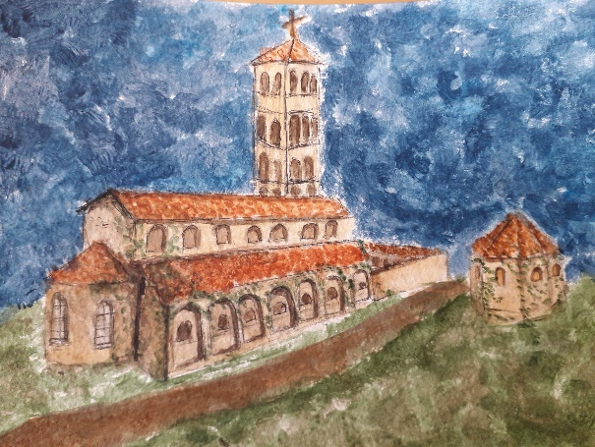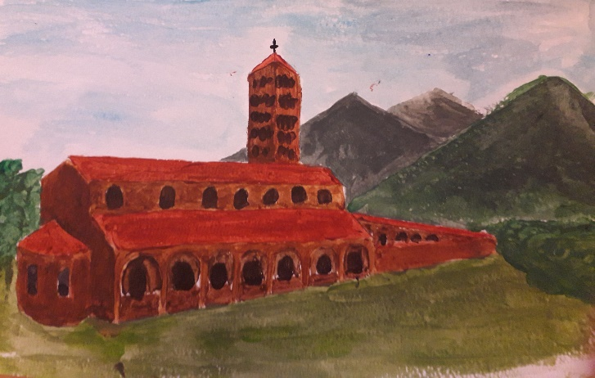

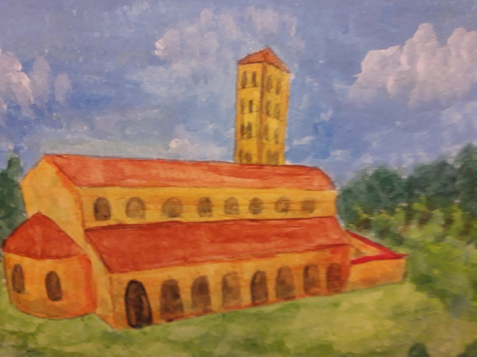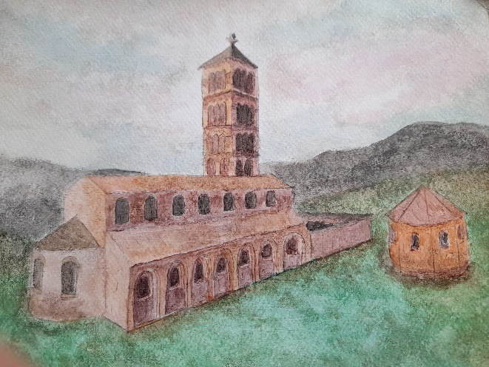

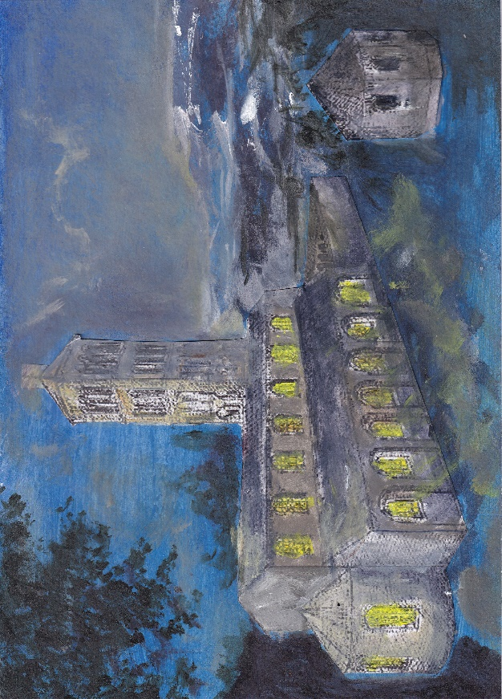
Voorbeeld voor de leerlingen om te printen en dan na te tekenen op de volgende bladzijde.

Bij tijdgebrek evt. een afdruk maken met carbonpapier. Is natuurlijk niet erg kunstzinnig en niet des Vrijeschools, maar soms moet je tijd winnen en praktisch zijn. Want het gaat ten slotte om het schilderen van het kerkje!

